คู่มือการใช้งาน

การปรับปรุงระบบสารสนเทศนักศึกษาระดับบัณฑิตศึกษาโดยวิธีเชิงวัตถุ
OBJECT-ORIENTED SOFTWARE MAINTENANCE FOR
GRADUATE STUDENT INFORMATION SYSTEM

นางสาวมณวิภา บุญเสนอ
นายยุทธการ มิศิลา

สารบัญ

 | หน้าที่
ส่วนแอพพลิเคชั่น | 1
- ความต้องการของระบบด้านซอฟต์แวร์และฮาร์ดแวร์ | 1
- ขั้นตอนการติดตั้งโปรแกรม | 1
- ขั้นตอนการใช้งานโปรแกรม | 1
ส่วนของเว็บแอพพลิเคชั่น | 6
- ความต้องการของระบบด้านซอฟต์แวร์และฮาร์ดแวร์ | 6
- การติดตั้งโปรแกรม | 6
- การใช้งานเว็บแอพพลิเคชั่น | 6

การใช้งานโปรแกรมแบ่งการทำงานเป็น 2 ส่วนคือ ส่วนแอพพลิเคชั่นสำหรับเจ้าหน้าที่ทะเบียนและส่วนเว็บแอพพลิเคชั่นสำหรับนักศึกษา โดยมีรายละเอียดการใช้งานดังนี้

ส่วนแอพพลิเคชั่น
- ความต้องการของระบบด้านซอฟต์แวร์และฮาร์ดแวร์
  - Microsoft Window 95,98,NT,2000,XP
  - เครื่องคอมพิวเตอร์ที่ลง JAVA SDK 1.4.0 ขึ้นไป
- ขั้นตอนการติดตั้งโปรแกรม
- ในส่วนของ แอพพลิเคชั่นเราได้ใช้ ภาษาจาวาในการพัฒนาซึ่งในส่วนนี้ได้ทำการแปลงจากไฟล์ .class เป็น .exe แล้ว โดยมีชื่อไฟล์ว่า graduate.exe เมื่อเปิดไฟล์นี้ขึ้นมาก็จะเข้าสู่โปรแกรมได้เลย
- ขั้นตอนการใช้งานโปรแกรม
3.1 เมื่อเปิดโปรแกรม graduate.exe ขึ้นมาจะปรากฏหน้าแรกดังรูป 1 เพื่อทำการล็อกอินเข้าสู่ระบบ
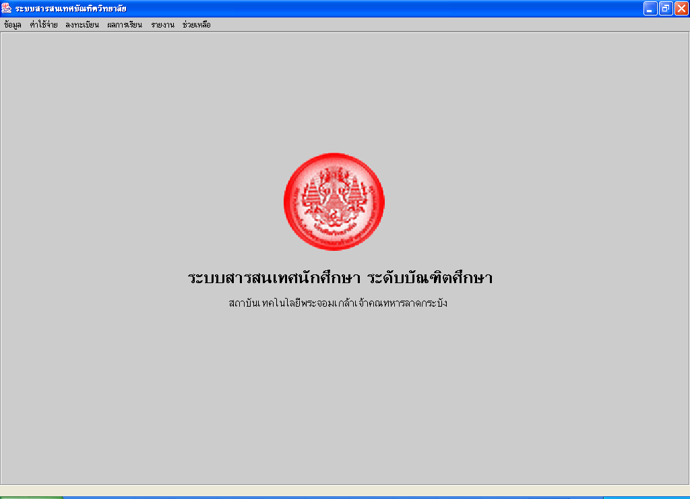
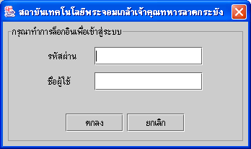

รูปที่1 หน้าจอหลักของโปรแกรม

  - เมื่อทำการล็อกอินเข้าสู่ระบบแล้ว ก็จะสามารถทำงานต่างๆ ของระบบได้ โดยการเลือกฟังก์ชันการทำงานของระบบจากเมนูบาร์ ซึ่งมีด้วยกัน 6 เมนู คือ
- ข้อมูล
- ค่าใช้จ่าย
- ลงทะเบียน
- ผลการเรียน
- รายงาน
- ช่วยเหลือ
  - เมื่อทำการเลือกเมนูข้อมูลจะมีรายละเอียดข้อมูลต่างๆ ของระบบ โดยจัดแบ่งเป็นเมนูย่อยๆ
    - ข้อมูลทั่วไป เป็นการจัดการข้อมูลคณะ ภาควิชาและแขนงโดยสามารถที่จะเพิ่ม ลบ หรือเปลี่ยนแปลงข้อมูลได้ โดยเลือกการจัดการที่ทรีวิวว์ทางด้านซ้ายมือ ดังรูปที่ 2
กรณีเพิ่ม >> เลือกโหนดที่อยู่ในระดับที่สูงกว่าก่อนทำการคลิกที่ปุ่มเพิ่มเช่นกรณีต้องการเพิ่มข้อมูลคณะวิชา ให้เลือกที่ข้อมูลทั่วไปแล้วคลิกที่ปุ่มเพิ่ม เมื่อทำการกรอกข้อมูลแล้วให้คลิกที่ปุ่มบันทึกข้อมูล
กรณีลบ >> เลือกที่โหนดที่ต้องการลบข้อมูล เช่นต้องการลบข้อมูลภาควิชาคอมพิวเตอร์ ก็เลือกที่ภาควิชาคอมพิวเตอร์แล้วทำการคลิกที่ปุ่มลบ
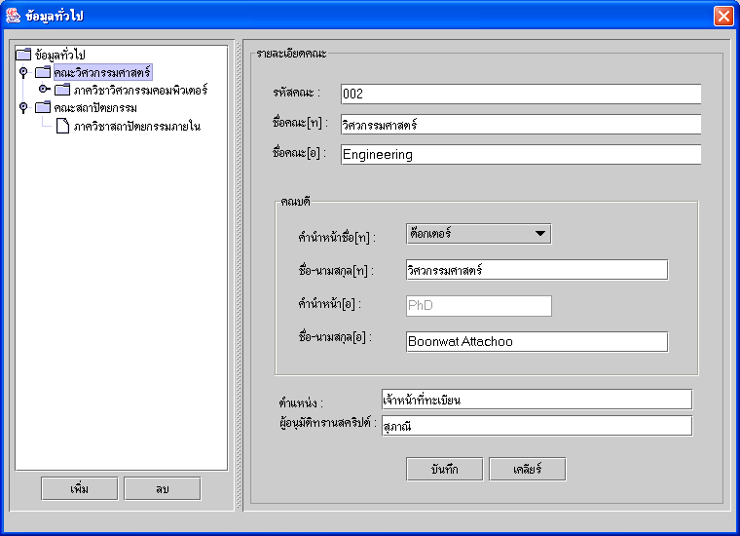

รูปที่ 2 การจัดการเกี่ยวกับข้อมูลทั่วไป

    - โครงสร้างหลักสูตร เป็นการจัดการข้อมูลหลักสูตรและรายวิชา โดยเมื่อทำการเลือกเมนูโครงสร้างหลักสูตรก่อนที่จะทำการจัดการข้อมูลนั้นต้องทำการเลือกคณะ ภาควิชา สาขาวิชาที่ต้องการจัดการ ดังรูปที่ 3
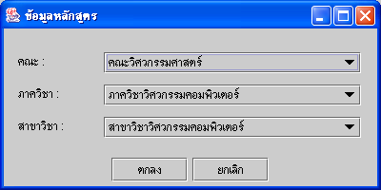

รูปที่ 3 เลือกคณะ ภาควิชา สาขาวิชาที่ต้องการจัดการข้อมูลหลักสูตรและรายวิชา
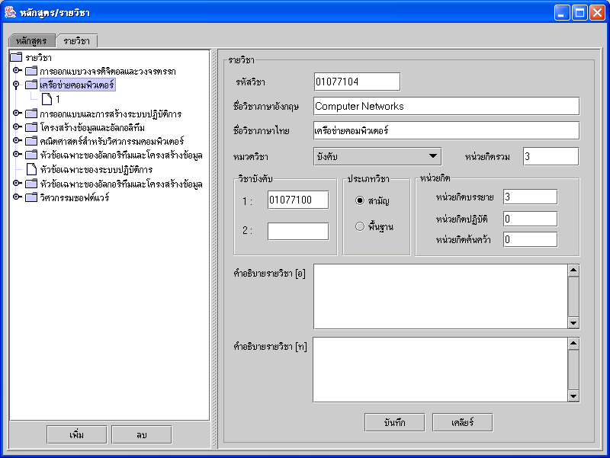

รูปที่ 4 หน้าจอการจัดการข้อมูลหลักสูตรและรายวิชา
    - นักศึกษา เป็นการจัดการเกี่ยวกับข้อมูลนักศึกษา เช่นประวัตินักศึกษา ข้อมูลวิทยานิพนธ์ ที่อยู่ ผู้เกี่ยวข้องกับนักศึกษา ผู้ปกครอง รวมถึงข้อมูลการลงทะเบียน ซึ่งสามารถที่จะเพิ่มหรือแก้ไขข้อมูลได้ ดังรูปที่ 5
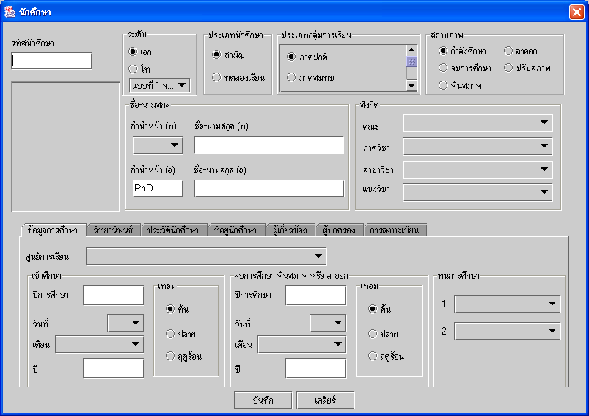

รูปที่ 5 หน้าจอการจัดการข้อมูลนักศึกษา
    - ทุนการศึกษา เป็นการจัดการข้อมูลทุนการศึกษาซึ่งสามารถที่จะเพิ่ม ลบ หรือแก้ไขข้อมูลได้
    - อื่นๆ เป็นการจัดการข้อมูลเช่น ศูนย์การเรียน อาชีพ คำนำหน้าชื่อ ประเภททุนการศึกษา หมวดวิชา เป็นต้นซึ่งสามารถที่จะเพิ่ม ลบหรือแก้ไขได้
    - อาจารย์ เป็นการจัดการข้อมูลอาจารย์ของแต่ละคณะ ภาควิชา สาขาวิชา
    - เจ้าหน้าที่ เป็นการจัดการข้อมูลเจ้าหน้าที่
    - ออกจากโปรแกรม
  - เมื่อทำการเลือกเมนูค่าใช้จ่ายจะมีรายละเอียดข้อมูลต่างๆ ของระบบ โดยจัดแบ่งเป็นเมนูย่อยๆ 2 เมนูคือ ค่าธรรมเนียมการศึกษาและเงินสนับสนุน/เงินอุดหนุนการศึกษา
    - ค่าธรรมเนียมการศึกษา เป็นการจัดการข้อมูลค่าใช้จ่ายค่าธรรมเนียมการศึกษาเช่น ค่าธรรมเนียมรายวิชา ค่าธรรมเนียมการสอบวิทยานิพนธ์ เป็นต้น ซึ่งสามารถที่จะเพิ่ม ลบ หรือแก้ไขข้อมูลได้
    - เงินสนับสนุน/เงินอุดหนุนการศึกษา เป็นการจัดการข้อมูลเงินสนับสนุนซึ่งแต่ละสาขาวิชาจะมีค่าใช้จ่ายต่างกัน สามารถที่จะเพิ่ม ลบ หรือแก้ไขข้อมูลได้
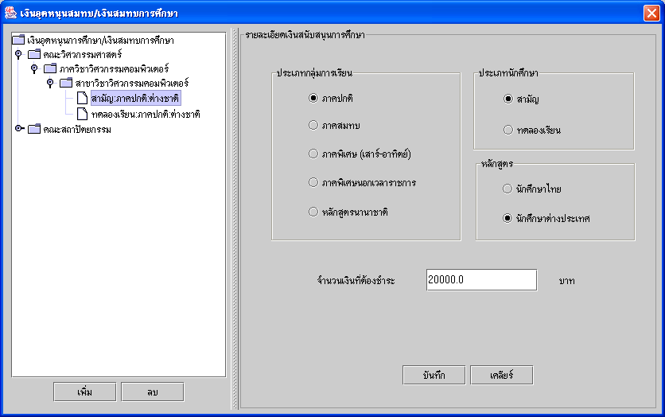

รูปที่ 6 หน้าจอการจัดการข้อมูลเงินสนับสนุน/เงินอุดหนุนการศึกษา

  - เมื่อทำการเลือกเมนูการลงทะเบียนจะมีรายละเอียดข้อมูลต่างๆ โดยจัดแบ่งเป็นเมนูย่อยๆ คือ กำหนดเวลา การลงทะเบียน การเพิ่มรายวิชา การเปลี่ยนรายวิชา การถอนรายวิชา
    - กำหนดเวลา จะเป็นส่วนของการกำหนดช่วงเวลาของแต่ละภาคการศึกษาและช่วงเวลาในการลงทะเบียนทั้งลงทะเบียนล่วงหน้าและลงทะเบียนปกติ โดยต้องทำการเลือกก่อนว่าเราจะกำหนดภาคเรียนที่เท่าไร ปีการศึกษาที่เท่าไร ดังรูปที่ 7 จึงจะสามารถกำหนดช่วงวันเวลาได้

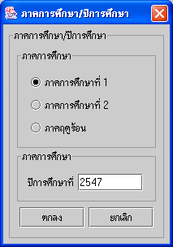

รูปที่ 7 หน้าจอการกำหนดภาคเรียนและปีการศึกษาก่อนการกำหนดเวลา

    - การลงทะเบียน ซึ่งจะมีให้เลือกว่าเป็นการลงทะเบียนปกติ รักษาสภาพ หรือลาพักการศึกษา วิธีการคือให้กรอกรหัสนักศึกษาที่ต้องการลงทะเบียนนั้นๆ จากนั้นทำการใส่รหัสวิชาแล้วทำการคลิกที่ช่องชื่อวิชา ชื่อวิชาจะปรากฏขึ้นมา สามารถที่จะกำหนดเซคชั่น ประเภทรายวิชาได้ตามต้องการ ดังรูปที่ 8 เมื่อเสร็จสิ้นแล้วทำการคลิกที่ปุ่มบันทึกจะแสดงรายละเอียดค่าใช้จ่ายให้
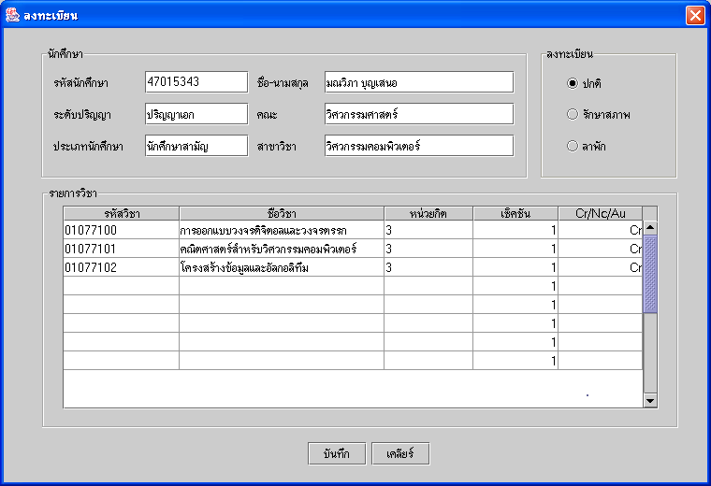

รูปที่ 8 หน้าจอการลงทะเบียน

ส่วนการเพิ่มรายวิชา การเปลี่ยนรายวิชา การถอนรายวิชาจะเป็นในลักษณะเดียวกัน

  - เมื่อทำการเลือกเมนูผลการเรียนจะเป็นการจัดการข้อมูลการกรอกเกรดและการพิมพ์ทรานสคริปต์ โดยมีรายละเอียดดังนี้
    - กรอกเกรด แบ่งเป็นการกรอกเกรดตามรหัสนักศึกษาและรายวิชา
    - ทรานสคริปต์ เป็นการกำหนดการพิมพ์ทรานสคริปต์ดังรูปที่ 9 เมื่อกดปุ่มพิมพ์จะพิมพ์ออกมาเป็นไฟล์ PDF
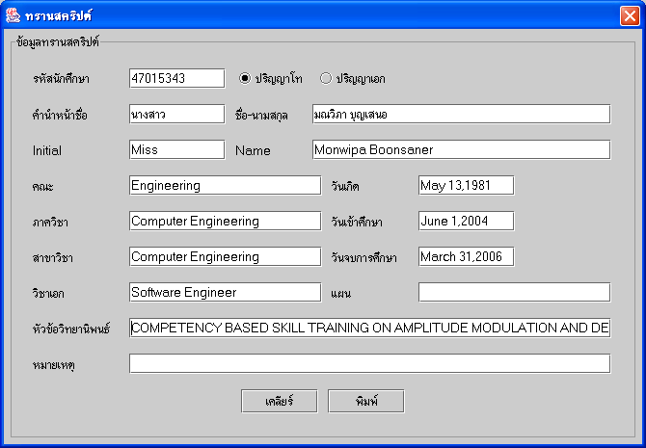

รูปที่ 9 หน้าจอกำหนดใบทรานสคริปต์
ส่วนของเว็บแอพพลิเคชั่น
1. ความต้องการของระบบ (System requirement)
- เครื่องคอมพิวเตอร์ที่ลง JAVA SDK 1.4.0 ขึ้นไป
- WEB SERVER Apache Tomcat 4.1.8 ขึ้นไป
2. การติดตั้งโปรแกรม
- ในส่วนของ เว็บแอพพลิเคชั่น จะใช้โปรแกรม Apache Tomcat เป็นเว็บเซอร์เวอร์ โดยจะต้องทำการก๊อปปี้โฟล์เดอร์ JSP ,Script ,WEB-INF ที่อยู่ใน Source ไปไว้ใน โฟล์เดอร์ที่ลง Tomcat ในโฟล์เดอร์ \webapps\ROOT\
- การใช้งานเว็บ
2.3.1 ในส่วนของเว็บแอพพลิเคชั่นจะใช้งานผ่านทาง บราวน์เซอร์(Browser) ในที่นี้ใช้ Internet Explorer 6.0 เมื่อเปิดบราน์เซอร์ขึ้นมา ก็ทำการเปิด URL ดังนี้ http://localhost/jsp/LoginPage.jsp จะได้หน้าจอดังรูป

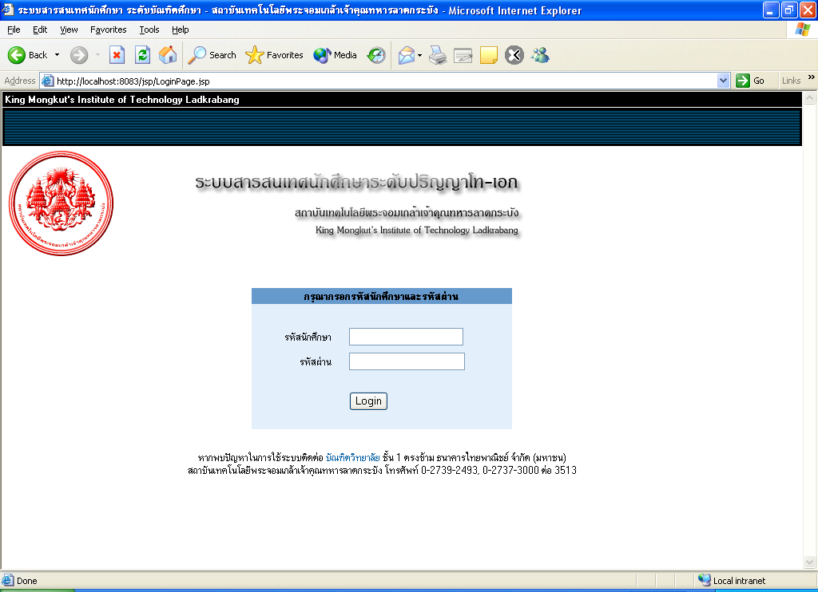

รูปที่ 10 แสดงหน้าจอล็อคอินของเว็บ
2.3.2 เมื่อป้อนรหัสนักศึกษาและรหัสผ่านแล้วก็จะเข้าสู่หน้าจอหลักของเว็บดังรูป
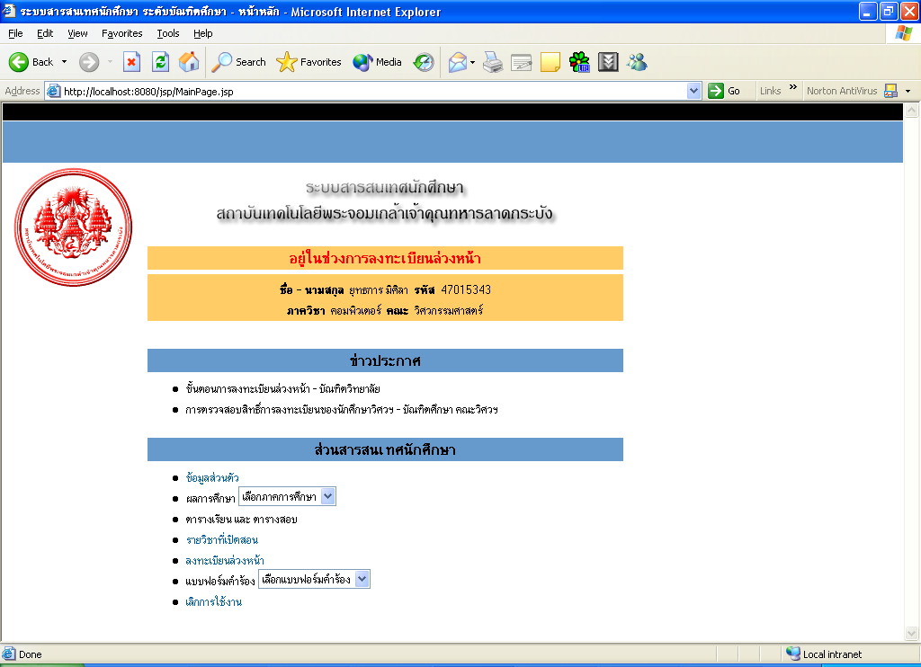

รูปที่ 11 แสดงหน้าจอหลักของเว็บ
2.3.3 ในเมนูข้อมูลส่วนตัวจะให้นักศึกษาสามารถแก้ไขข้อมูลที่สามารถมีการเปลี่ยนแปลงได้เช่น ที่อยู่ เบอร์โทรศัพท์ เป็นต้น
2.3.4 ในเมนูของผลการศึกษา นักศึกษาสามารถตรวจสอบเกรดของรายวิชาที่ลงทะเบียนไปได้ โดยสามารถเลือกดูแยกตามภาคการศึกษาหรือว่าเลือกดูทุกภาคการศึกษาก็ได้
2.3.5 ในเมนูของรายวิชาที่เปิดสอนจะแสดงรายวิชามีอยู่ในหลักสูตรของนักศึกษาโดยสามารถ คลิกเข้าไปดูรายละเอียดของแต่ละรายวิชาได้ โดยจะบอกถึง ว่าวิชานั่นได้ทำการเปิดสอนหรือไม่ อ.ผู้สอน เวลาเรียน เวลาสอบ ห้องเรียน วิชาที่จำเป็นต้องเรียนมาก่อน และ จำนวนผู้ที่ลงทะเบียน
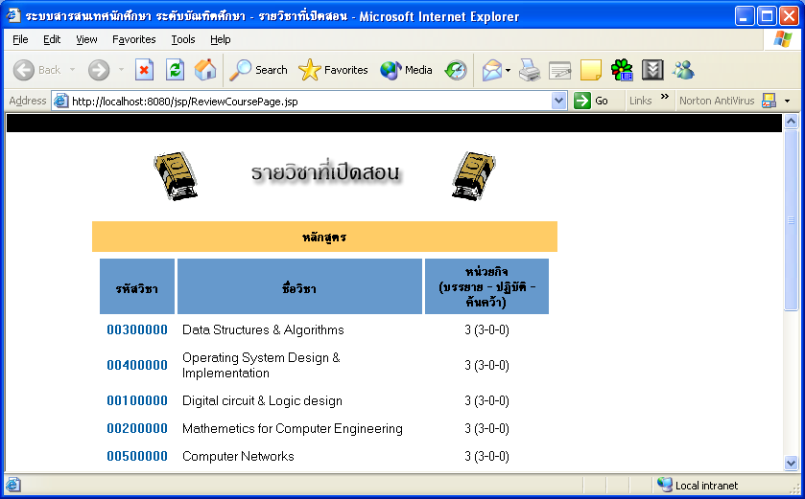

รูปที่ 12 หน้าจอ แสดงรายวิชาที่มีอยู่ในหลักสูตร
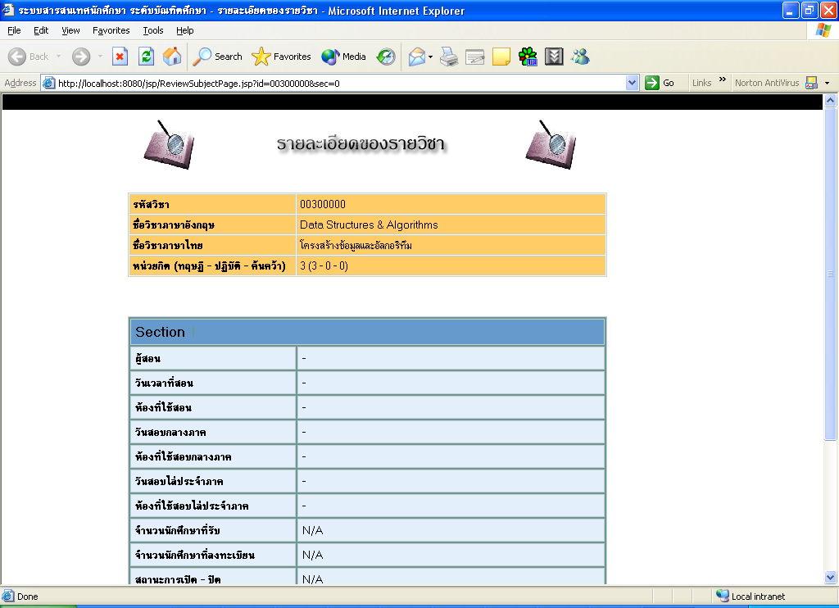

รูปที่ 13 หน้าจอแสดงรายละเอียดของรายวิชา
2.3.6 ในเมนูการลงทะเบียนจะแสดงว่าอยู่ในช่วงเวลาอะไรจากตัวอย่างจะอยู่ในช่วงของการลงทะเบียนล่วงหน้า ซึ่งถ้านักศึกษาทำการลงทะเบียนไปแล้ว ก็จะไม่ปรากฏเมนูนี้ขึ้นมา นักศึกษาจะต้องทำการป้อนรหัสของแต่ละรายวิชาที่ลงทะเบียน
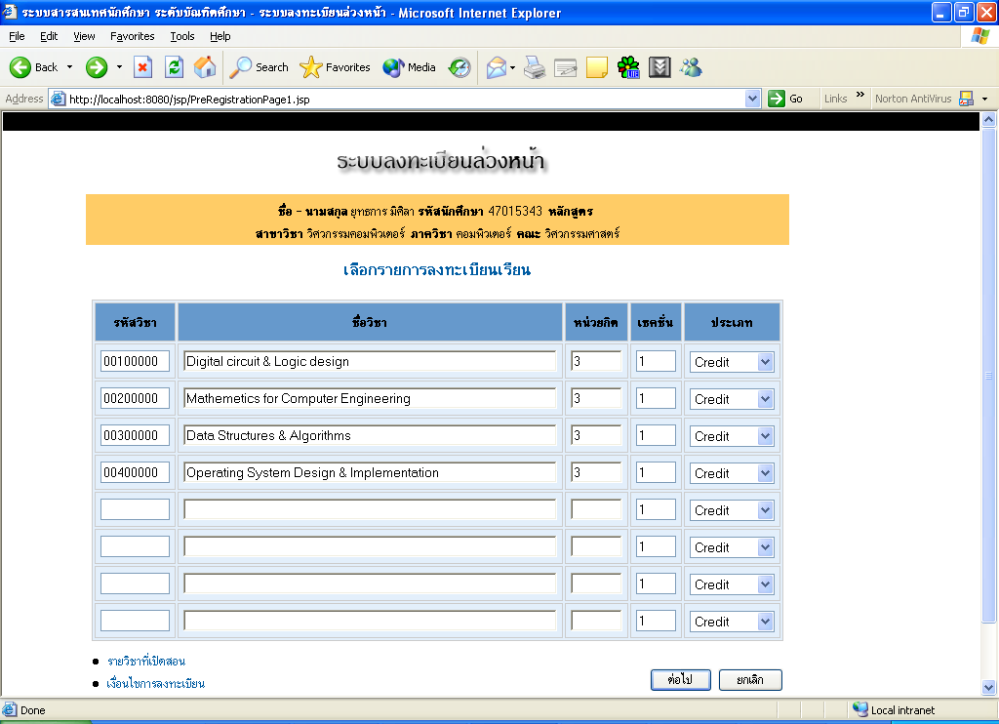

รูปที่ 14 แสดงให้เลือกป้อนรายวิชาที่ลงทะเบียน

